1. Jonizuojamas lipidinis junginys, kurio formulė I:
kur
n ir m yra nepriklausomai 1, 2, 3 arba 4;
R₁ ir R₂ yra nepriklausomai C₁₀₋₁₈alkilas arba C₁₂₋₁₈alkenilas;
X yra -CH₂-, S, O arba jo nėra;
L yra C₁₋₄alkilenas, -S-C₁₋₄alkilenas, -O-C₁₋₄alkilenas, -O-C(O)-C₁₋₄alkilenas, -S(O)₂-C₁₋₄alkilenas,
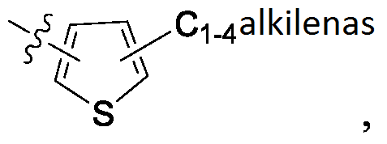
arba
reiškia
arba farmaciniu požiūriu priimtina jo druskos forma, dar charakterizuojama tuo, kad
n ir m yra 2, arba
X nėra, ir L yra
arba
reiškia
arba
X yra -CH₂-, ir L yra -S-C₁₋₄alkilenas, -S(O)₂-C₁₋₄ alkilenas, arba -O-C(O)-C₁₋₄ alkilenas, arba
X yra S, arba
R₁ ir R₂ kiekvienas yra C₁₀₋₁₈alkilas,

2. Junginys pagal 1 punktą, kur n ir m yra 1.

3. Junginys pagal 1 punktą, kur X yra -CH₂-.

4. Junginys pagal 1 punktą, parinktas iš šios grupės:

Lipidas | Struktūra
i-Pr-DC
i-Pr-DODC
i-DC | 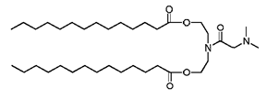
i-Et-DC (Et104)
i-Prop-DC
S104
S104-DO
C104
SO2-S104
TU104
0104
HEDC-M1
Pr104
T104
TU104-DO
CB104
CA104
S104-DMO
Pro-DC
S104-DLin
TU104-DLin

5. Junginys, parinktas iš šios grupės:

Lipidas | Struktūra
i-Et-DODC
i-Prop-DODC
C104-DO
Pr104-DO

6. Kompozicija, apimanti junginį pagal 1 arba 5 punktą, liposomoje, apimančioje dvigubą lipidų molekulių sluoksnį.

7. Kompozicija pagal 6 punktą, kur junginys sudaro nuo 5 iki 50 mol % lipidų molekulių.

8. Kompozicija pagal 7 punktą, dar apimanti katijoninį lipidą.

9. Kompozicija pagal 8 punktą, kur katijoninis lipidas yra
arba

10. Kompozicija pagal 8 punktą, kur katijoninis lipidas sudaro nuo 5 iki 40 mol % lipidų molekulių.

11. Kompozicija pagal 6 punktą, dar apimanti skystą terpę.

12. Kompozicija pagal 6 punktą dar apimanti mažiausiai vieną fosfolipidą.

13. Kompozicija pagal 6 punktą, dar apimanti mažiausiai vieną su PEG konjuguotą lipidą.

14. Žvaigždiškom ląstelėm specifinis vaisto nešiklis, apimantis kompoziciją pagal 6 punktą, ir žvaigždiškom ląstelėm specifinės nukreipiančios molekulės, susidedančios iš struktūros (retinoidas)_{n}-jungtukas-(retinoidas)_{n}, kur n=0, 1, 2 arba 3; ir kur jungtukas apima polietileno glikolį (PEG) arba PEG tipo molekulę.

15. Vaisto nešiklis pagal 14 punktą, dar apimantis siRNA molekulę.

16. Farmacinė kompozicija pagal 15 punktą, kur siRNA yra inkapsuliuota liposomoje.

